仕阳镇开展“双节”大检查行动

为遏制重特大事故发生，确保国庆、中秋双节前后安全环境稳定。9月21日，仕阳镇安监办联合执法中队、消防中队、派出所、市场监管所等多部门组成检查组在全镇范围内开展“双节”大检查行动。
此次大检查覆盖全镇所有生产经营企业单位，以石材厂、宾馆、餐馆、加油站等人员密集场所和重点行业领域为重点。
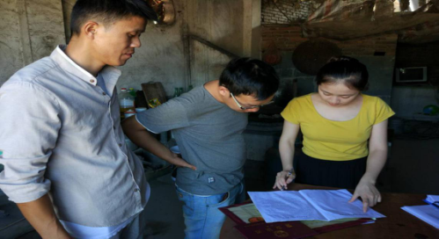
检查发现，石材加工厂普遍存在的问题是部分企业安全生产责任制不健全、生产场所没有设置安全警示标志、配备的劳保用品不足及使用和落实不到位、现场灭火器等消防器材配备不足，而且个别石材厂对安全生产工作的重要性认识不够，安全排查不彻底，没有及时开展厂内安全生产大检查等问题。
针对存在的问题，检查组对部分企业发出限期责令整改通知书10份，并提出要求。一是企业主要负责人要增强法制意识和安全生产主体责任意识，切实强化安全生产措施；二是严格按照行业要求落实职业卫生防护用品管理制度，并督促从业人员正确使用劳动防护用品；三是进一步完善危害标识标志警示牌及配备足量的消防器材；四是企业负责人要认真做好职工消防安全培训工作，提升职工防护意识；五是要建立健全生产安全防范体系，建立安全生产管理记录台账，加大安全隐患排查力度，定期开展安全生产大检查。
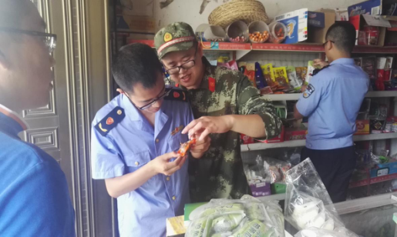
检查组还对校园周边以及辖区内的餐馆等食品经营户进行检查。主要检查了经营者主体资格、证照是否齐全、是否亮照经营、是否存在销售过期、变质、假冒伪劣“三无”食品等。此次行动事关“双节”前后环境安全和谐稳定，我镇将始终保持整治执法的高压态势持续督促各单位经营户，加强宣传教育，确保群众“双节”期间开心过节，平安出行！

